EDUCACIÓN SUPERIOR YAVIRAC
CARRERA DE DESARROLLO DE SOFTWARE
FERREPRECIOS QUITO: APLICACIÓN MÓVIL MULTIPLATAFORMA COLABORATIVA PARA LA BÚSQUEDA, COMPARACIÓN Y REPORTE DE PRECIOS DE MATERIALES DE FERRETERÍA EN LA CIUDAD DE QUITO
Trabajo teórico-práctico presentado como requisito previo a la obtención del título en Desarrollo de Software, modalidad Complexivo
Autores:
Andrew Carrera
Larissa Guamán
Tutor:
Ing. Luis Chipuxi
Quito - Ecuador
2026

RESUMEN
En la ciudad de Quito, la ausencia de una fuente centralizada y confiable de precios de materiales de ferretería obliga a los compradores —maestros de obra, contratistas y propietarios que remodelan— a desplazarse físicamente entre varios establecimientos para cotizar, invirtiendo entre dos y tres horas por cada proceso de compra, frente a diferencias de precio de hasta el 30 % y 40 % para un mismo producto entre establecimientos. Iniciativas previas, como la aplicación Precios SCPM, el Índice de Precios de la Construcción (IPCO) del INEC o plataformas privadas como Tiendeo, no resuelven el problema porque emplean modelos centralizados poco escalables, reflejan precios mayoristas o cubren únicamente cadenas grandes, excluyendo a la mayoría de ferreterías pequeñas y medianas de la ciudad. El objetivo de la presente investigación fue desarrollar FerrePrecios Quito, una aplicación móvil multiplataforma que permite buscar, comparar y reportar de manera colaborativa los precios observados en distintos establecimientos. Se empleó un enfoque investigativo de tipo aplicado y descriptivo, apoyado en el análisis documental de los antecedentes tecnológicos del problema y complementado con una metodología de desarrollo de software ágil e iterativa. La solución se construyó sobre una arquitectura cliente-servidor: una API REST en Node.js/Express con autenticación JWT y persistencia en MongoDB Atlas, y un cliente Flutter estructurado bajo el patrón Provider, que incorpora filtrado geográfico por sector (Norte, Sur, Centro, Valles), un flujo de reporte de precios en tres pasos con evidencia fotográfica almacenada en Cloudinary, y un sistema de puntos que incentiva la participación de los usuarios. Como resultado se obtuvo un producto mínimo viable funcional que integra búsqueda, comparación, reporte colaborativo y gestión de ferreterías. Se concluye que el modelo colaborativo constituye una alternativa viable y escalable frente a los enfoques centralizados previos, y se recomienda ampliar el sistema de reputación y validar la herramienta con usuarios reales en futuras fases de la investigación.
Palabras clave: precios de ferretería, aplicación móvil colaborativa, Flutter, API REST, crowdsourcing, transparencia de mercado.

ABSTRACT
In the city of Quito, the absence of a centralized and reliable source of hardware-material prices forces buyers —construction foremen, contractors, and homeowners undertaking remodeling— to physically visit several stores to compare quotes, spending between two and three hours per purchase process, given price differences of up to 30% to 40% for the same product among establishments. Previous initiatives, such as the government's Precios SCPM application, the Construction Price Index (IPCO) published by INEC, and private platforms such as Tiendeo, fail to solve this problem, since they rely on centralized models that do not scale, reflect wholesale rather than retail prices, or cover only a handful of large chains, excluding most small and medium-sized hardware stores in the city. The objective of this research was to develop FerrePrecios Quito, a cross-platform mobile application that allows users to search, compare, and collaboratively report prices observed at different establishments. An applied, descriptive research approach was used, supported by a documentary analysis of the technological background of the problem and complemented with an agile, iterative software development methodology. The solution was built on a client-server architecture: a Node.js/Express REST API with JWT authentication and persistence in MongoDB Atlas, and a Flutter client structured under the Provider pattern, which incorporates geographic filtering by sector (North, South, Center, Valleys), a three-step price-reporting flow with photographic evidence stored in Cloudinary, and a points system that encourages continued user participation. The result was a functional minimum viable product that integrates search, comparison, collaborative reporting, and hardware-store management. It is concluded that the collaborative model is a viable and scalable alternative to previous centralized approaches, and it is recommended to expand the reputation system and validate the tool with real users in future phases of the research.
Keywords: hardware store prices, collaborative mobile application, Flutter, REST API, crowdsourcing, market transparency.

ÍNDICE DE CONTENIDOS
(Para generar este índice automáticamente en Word: clic derecho sobre esta sección → "Actualizar campo", o presione Ctrl+A y luego F9.)
Presione Ctrl+A y F9 en Word para generar este índice.

ÍNDICE DE TABLAS
(Para generar este índice automáticamente en Word: clic derecho sobre esta sección → "Actualizar campo", o presione Ctrl+A y luego F9.)
Presione Ctrl+A y F9 en Word para generar este índice.

ÍNDICE DE FIGURAS
(Para generar este índice automáticamente en Word: clic derecho sobre esta sección → "Actualizar campo", o presione Ctrl+A y luego F9.)
Presione Ctrl+A y F9 en Word para generar este índice.

CAPÍTULO I: MARCO TEÓRICO E INTRODUCCIÓN
1.1 Introducción
El presente capítulo expone el problema de investigación que motiva el desarrollo de FerrePrecios Quito, la justificación que sustenta su realización, los objetivos general y específicos que orientan el trabajo, la delimitación del alcance y el marco teórico que fundamenta las decisiones tecnológicas y metodológicas adoptadas. Se parte de la constatación de que el mercado de materiales de construcción en Quito carece de mecanismos accesibles de comparación de precios, lo que genera pérdidas de tiempo y dinero para los compradores, y se plantea una solución basada en la colaboración ciudadana y en tecnologías móviles modernas.
1.2 Planteamiento del Problema
En la ciudad de Quito existen cientos de ferreterías distribuidas en todos sus sectores, con diferencias de precio de hasta el 30 % y 40 % para el mismo material entre establecimientos. Los compradores —maestros de obra, contratistas, propietarios que remodelan y técnicos especializados— no cuentan con ninguna fuente centralizada, actualizada y confiable para comparar precios antes de comprar.
La consecuencia directa de esta carencia es que los usuarios deben desplazarse físicamente a múltiples ferreterías para cotizar, invirtiendo entre dos y tres horas en promedio por cada proceso de compra. Las herramientas digitales existentes no resuelven esta necesidad: la aplicación Precios SCPM del gobierno (2017) quedó inactiva por emplear un modelo centralizado que no logró escalar; el IPCO del INEC refleja precios mayoristas y no los precios al consumidor final; y plataformas como Tiendeo solo cubren cuatro o cinco cadenas nacionales, excluyendo a las ferreterías pequeñas y medianas, donde frecuentemente se encuentran los precios más competitivos.
FerrePrecios Quito busca resolver este problema mediante un modelo colaborativo en el que los propios usuarios reportan los precios que observan, generando una base de datos viva, actualizada y útil para toda la comunidad.
1.3 Justificación
El desarrollo de FerrePrecios Quito se justifica desde tres dimensiones complementarias. Desde la dimensión económica y social, la falta de transparencia de precios afecta de manera directa a un sector productivo amplio —construcción, remodelación y mantenimiento— y perjudica en mayor medida a quienes cuentan con menos tiempo o recursos para cotizar en múltiples locales; una herramienta que reduzca el tiempo de búsqueda de precios de horas a minutos representa un ahorro tangible tanto de tiempo como de dinero para la ciudadanía.
Desde la dimensión tecnológica, la investigación se justifica porque las soluciones previas fracasaron por limitaciones de diseño —modelos centralizados no escalables o cobertura parcial del mercado— y no por falta de necesidad; el enfoque colaborativo (crowdsourcing), ya validado en aplicaciones como Waze para el tráfico vehicular, constituye una alternativa tecnológicamente viable para sostener una base de datos de precios actualizada sin depender de un único ente centralizador.
Desde la dimensión académica, el proyecto permite aplicar de forma integrada conocimientos de desarrollo de software multiplataforma (Flutter), arquitectura de servicios web (API REST con Node.js/Express), seguridad de la información (autenticación basada en JWT), y persistencia de datos en bases NoSQL (MongoDB Atlas), consolidando competencias propias de la carrera de Desarrollo de Software en un caso de uso real y de impacto social medible.
1.4 Objetivos
1.4.1 Objetivo General
Desarrollar una aplicación móvil multiplataforma (FerrePrecios Quito) que permita a los ciudadanos de Quito buscar, comparar y reportar de manera colaborativa los precios de materiales de ferretería disponibles en distintos establecimientos de la ciudad, contribuyendo a la transparencia del mercado y al ahorro económico de los usuarios.
1.4.2 Objetivos Específicos
- Diseñar e implementar una API REST segura en Node.js/Express con autenticación JWT y cifrado bcrypt, que gestione los recursos de usuarios, materiales, ferreterías y reportes de precios almacenados en MongoDB Atlas.
- Construir una interfaz móvil en Flutter bajo el patrón Provider que permita buscar materiales, filtrar resultados por sector geográfico de Quito y visualizar los precios reportados con indicadores dinámicos de confiabilidad.
- Implementar un flujo colaborativo de reporte de precios en tres pasos —selección de material, ingreso de precio con evidencia fotográfica subida a Cloudinary y selección de ferretería— complementado con un sistema de reputación que incentive la participación continua de los usuarios.
1.5 Alcance (Delimitación)
Delimitación espacial: el proyecto se circunscribe al territorio urbano del Distrito Metropolitano de Quito, organizado según la sectorización interna de la aplicación en cuatro zonas: Norte, Sur, Centro y Valles.
Delimitación temporal: el desarrollo del producto mínimo viable (MVP) corresponde al periodo académico en el que se ejecuta el presente trabajo de titulación, bajo la modalidad Complexivo de la carrera de Desarrollo de Software.
Limitaciones: el alcance del MVP no incluye pasarela de pagos ni procesamiento de transacciones comerciales; la veracidad de cada reporte de precio depende de la evidencia fotográfica y de la confirmación comunitaria, sin un mecanismo de verificación presencial por parte del equipo desarrollador; la cobertura de ferreterías está limitada a los establecimientos registrados voluntariamente por los propios usuarios (compradores o dueños); y el funcionamiento de la aplicación requiere conexión a internet, sin soporte para modo sin conexión (offline) en la presente versión.
1.6 Marco Teórico
1.6.1 Antecedentes de la Investigación
Precios SCPM (Superintendencia de Control del Poder de Mercado, 2017): aplicación móvil impulsada por el Estado ecuatoriano para publicar precios referenciales de productos de consumo. Su objetivo fue informar a la ciudadanía; sin embargo, dependía de un modelo centralizado en el que un único organismo debía levantar y actualizar manualmente la información, lo que impidió que la cobertura y la frecuencia de actualización escalaran al ritmo del mercado, y terminó por quedar inactiva.
Índice de Precios de la Construcción (IPCO) del INEC: es un indicador estadístico oficial que refleja la variación de precios de materiales de construcción a nivel mayorista y agregado nacional. Aunque constituye una fuente confiable para el análisis macroeconómico, no está diseñado para que un comprador individual compare el precio minorista de un producto específico entre establecimientos concretos de una ciudad.
Tiendeo: plataforma privada de catálogos y ofertas que agrega folletos digitales de un número reducido de cadenas comerciales de alcance nacional. Su modelo de negocio, orientado a grandes anunciantes, excluye estructuralmente a las ferreterías independientes, pequeñas y medianas, que representan la mayor parte de la oferta real en los barrios de Quito.
A nivel conceptual, estos antecedentes se relacionan con el fenómeno del crowdsourcing —la obtención de información o servicios mediante la contribución de un grupo numeroso de personas a través de plataformas digitales abiertas—, descrito originalmente por Howe (2006) y formalizado posteriormente por Estellés-Arolas y González-Ladrón-de-Guevara (2012). Aplicaciones colaborativas como Waze, que sustituyeron fuentes centralizadas de información de tráfico por reportes ciudadanos en tiempo real, demuestran que este modelo es capaz de escalar allí donde los enfoques centralizados fallan, lo que constituye el antecedente tecnológico-conceptual directo del enfoque adoptado por FerrePrecios Quito.
1.6.2 Bases Teóricas
Transparencia de mercado y asimetría de información: la teoría económica clásica sostiene que, cuando los compradores no disponen de información completa y comparable sobre los precios ofertados, se genera una asimetría de información que favorece al vendedor y reduce la eficiencia del mercado (Kotler & Armstrong, 2012). Herramientas que reducen el costo de búsqueda de información —como los comparadores de precios— tienden a corregir esta asimetría y a favorecer una competencia más justa entre establecimientos.
Crowdsourcing y sistemas de reputación: el crowdsourcing permite construir bases de datos vivas a partir de contribuciones individuales de bajo costo marginal (Estellés-Arolas & González-Ladrón-de-Guevara, 2012). Para que la información resultante sea confiable, estos sistemas suelen incorporar mecanismos de reputación que ponderan la fiabilidad de cada contribución y de cada contribuyente (Resnick et al., 2000); en FerrePrecios Quito este principio se traduce en el sistema de puntos del usuario y en el campo de estado (verificado, reciente, desactualizado) asociado a cada reporte de precio.
Arquitectura cliente-servidor y APIs REST: el estilo arquitectónico REST (Representational State Transfer), formalizado en la disertación doctoral de Fielding (2000), define un conjunto de restricciones —interfaz uniforme, ausencia de estado en el servidor, cacheable, sistema en capas— que permiten construir servicios web escalables y desacoplados del cliente. La API de FerrePrecios Quito, construida sobre Node.js y el framework Express, implementa estos principios exponiendo recursos (usuarios, materiales, ferreterías, reportes) mediante rutas HTTP convencionales.
Autenticación basada en tokens (JWT): JSON Web Token es un estándar abierto (RFC 7519) que permite representar de forma compacta y verificable la identidad de un usuario autenticado, sin que el servidor deba mantener el estado de la sesión (Jones et al., 2015). El cliente Flutter de FerrePrecios Quito almacena el token recibido tras el inicio de sesión y lo envía en la cabecera Authorization de cada petición posterior, mientras que el hash de la contraseña en el servidor se apoya en el esquema adaptativo bcrypt (Provos & Mazières, 1999), diseñado específicamente para resistir ataques de fuerza bruta mediante un factor de costo configurable.
Bases de datos NoSQL orientadas a documentos: MongoDB almacena la información en documentos con esquema flexible (BSON/JSON), lo que facilita la evolución de las entidades del dominio —por ejemplo, la incorporación de nuevos campos a un reporte de precio— sin necesidad de migraciones estructurales rígidas, característica especialmente útil en un producto mínimo viable en constante iteración.
Patrones de arquitectura para aplicaciones móviles: el patrón Provider, recomendado oficialmente por el equipo de Flutter, permite separar la lógica de estado de la interfaz de usuario mediante clases ChangeNotifier que notifican a los widgets suscritos cuando los datos cambian, favoreciendo la mantenibilidad y la prueba independiente de la lógica de negocio del cliente móvil.
1.6.3 Marco Conceptual
Tabla 1. Glosario de términos clave utilizados en la investigación.
Término | Definición
API REST | Interfaz de programación de aplicaciones que expone recursos mediante peticiones HTTP siguiendo los principios REST.
JWT (JSON Web Token) | Estándar para representar de forma segura la identidad de un usuario autenticado entre cliente y servidor.
Endpoint | Ruta específica de una API a la que el cliente envía peticiones (por ejemplo, /materiales).
Crowdsourcing | Modelo de obtención de información mediante la contribución colectiva y voluntaria de los usuarios de una plataforma.
MongoDB Atlas | Servicio en la nube de la base de datos NoSQL MongoDB, orientada a documentos.
Cloudinary | Servicio en la nube para el almacenamiento, procesamiento y entrega de imágenes.
Patrón Provider | Patrón de gestión de estado en Flutter basado en ChangeNotifier y widgets consumidores.
Sector geográfico | Zona de la ciudad de Quito (Norte, Sur, Centro o Valles) usada para filtrar materiales y ferreterías.
MVP (Producto Mínimo Viable) | Versión inicial de un producto con las funcionalidades mínimas necesarias para validar la propuesta de valor.
bcrypt | Algoritmo de cifrado adaptativo utilizado para almacenar contraseñas de forma segura.

CAPÍTULO II: MARCO METODOLÓGICO Y DESARROLLO
2.1 Diseño Metodológico
2.1.1 Enfoque de la Investigación
La investigación adopta un enfoque aplicado y descriptivo: aplicado, porque su finalidad es resolver un problema concreto de la ciudadanía de Quito mediante el desarrollo de un artefacto de software funcional; y descriptivo, porque parte de la caracterización del problema —diferencias de precio, tiempo invertido en cotizar, limitaciones de las soluciones previas— para fundamentar el diseño de la solución tecnológica propuesta. El componente de desarrollo de software se incorpora como elemento de apoyo a la investigación, según lo establecido para el Capítulo II en la modalidad Complexivo.
2.1.2 Métodos
Se combinaron tres métodos complementarios. El método documental-bibliográfico se empleó para relevar y analizar los antecedentes tecnológicos e institucionales del problema (Precios SCPM, IPCO-INEC, Tiendeo) y las bases teóricas que sustentan las decisiones de arquitectura. El método de desarrollo de software ágil e iterativo, inspirado en prácticas de Scrum y prototipado evolutivo, se utilizó para construir el producto mínimo viable en incrementos funcionales verificables (autenticación, búsqueda, reporte, gestión de ferreterías), permitiendo ajustar el diseño de la API y de las pantallas conforme avanzaba la implementación. El método de observación técnica se aplicó sobre el propio sistema construido, para verificar que cada historia de usuario definida se tradujera en una funcionalidad operativa del cliente y de la API.
2.1.3 Población y Muestra
La población objetivo de FerrePrecios Quito está conformada por dos perfiles de usuario complementarios dentro del Distrito Metropolitano de Quito: (a) compradores de materiales de ferretería —maestros de obra, contratistas, técnicos especializados y propietarios que remodelan— y (b) dueños o administradores de ferreterías interesados en dar visibilidad a su establecimiento. Dado que el presente trabajo se centra en el diseño, construcción y validación técnica del producto mínimo viable, no se levantó todavía una muestra estadística de usuarios finales; el diseño metodológico previsto para una futura fase de validación empírica consiste en un muestreo no probabilístico por conveniencia, dirigido a compradores y dueños de ferretería de los cuatro sectores contemplados por la aplicación (Norte, Sur, Centro y Valles), mediante encuestas de usabilidad y pruebas de aceptación guiadas sobre el flujo de búsqueda y de reporte de precios. Esta previsión metodológica se retoma como recomendación en el Capítulo III.
2.2 Desarrollo Técnico / Subcaso de Software
Esta sección documenta, de manera secundaria y de apoyo a la investigación, los artefactos de desarrollo de software producidos: requerimientos, diagramas, diseño de pantallas, herramientas empleadas y el repositorio del código fuente.
2.2.1 Historias de Usuario / Requerimientos (IEEE 830)
Tabla 2. Historias de usuario / requerimientos funcionales del sistema (formato IEEE 830 simplificado).
ID | Como... | Quiero... | Para... | Prioridad
HU-01 | comprador | registrarme e iniciar sesión de forma segura | acceder a las funciones colaborativas de la app | Alta
HU-02 | comprador | buscar un material por nombre | encontrar rápidamente lo que necesito cotizar | Alta
HU-03 | comprador | filtrar los resultados por sector de Quito | comparar precios cerca de mi ubicación | Alta
HU-04 | comprador | ver el detalle de precios de un material ordenados de menor a mayor | identificar la opción más económica | Alta
HU-05 | comprador | reportar el precio que observé, con foto de evidencia | aportar información actualizada a la comunidad | Alta
HU-06 | comprador | ver mis puntos y total de reportes en mi perfil | sentirme reconocido por mi participación | Media
HU-07 | dueño de ferretería | registrar y administrar los datos de mi ferretería | que los usuarios encuentren mi establecimiento | Alta
HU-08 | dueño de ferretería | importar mi catálogo mediante un archivo CSV | cargar muchos productos sin registrarlos uno por uno | Media
HU-09 | comprador | visualizar las ferreterías en un mapa | ubicarlas geográficamente antes de acudir | Media
HU-10 | usuario del sistema | que el estado de cada precio se marque como verificado, reciente o desactualizado | confiar en la vigencia de la información | Alta

2.2.2 Diagramas
Con el propósito de representar gráficamente la arquitectura, el modelo de datos y la interacción de los actores con el sistema, se elaboraron los siguientes diagramas de apoyo.
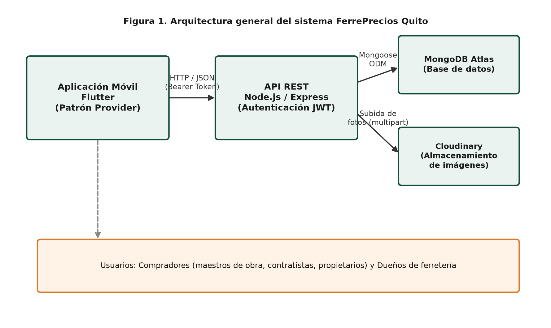
Figura 1. Arquitectura general del sistema FerrePrecios Quito: cliente Flutter, API REST Node.js/Express, base de datos MongoDB Atlas y servicio de imágenes Cloudinary.
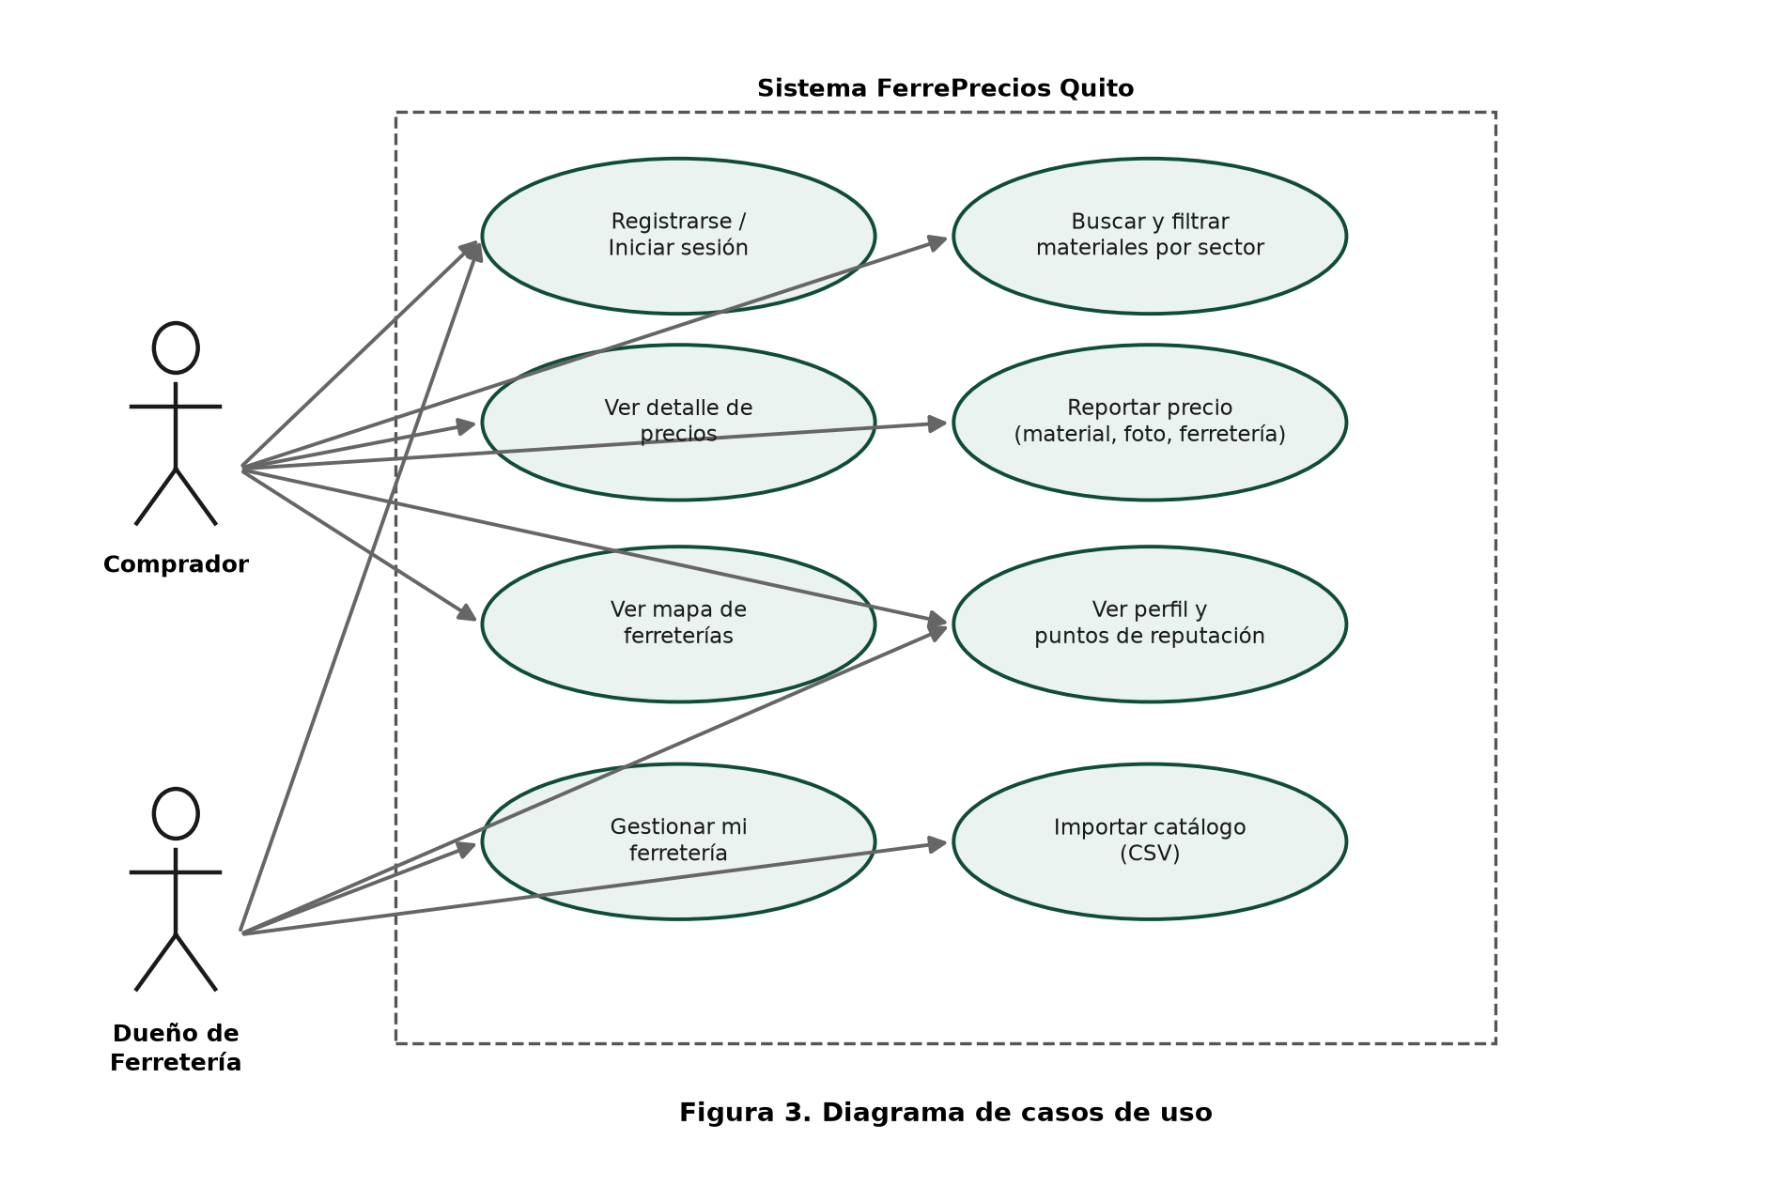
Figura 2. Diagrama de casos de uso para los actores Comprador y Dueño de Ferretería.
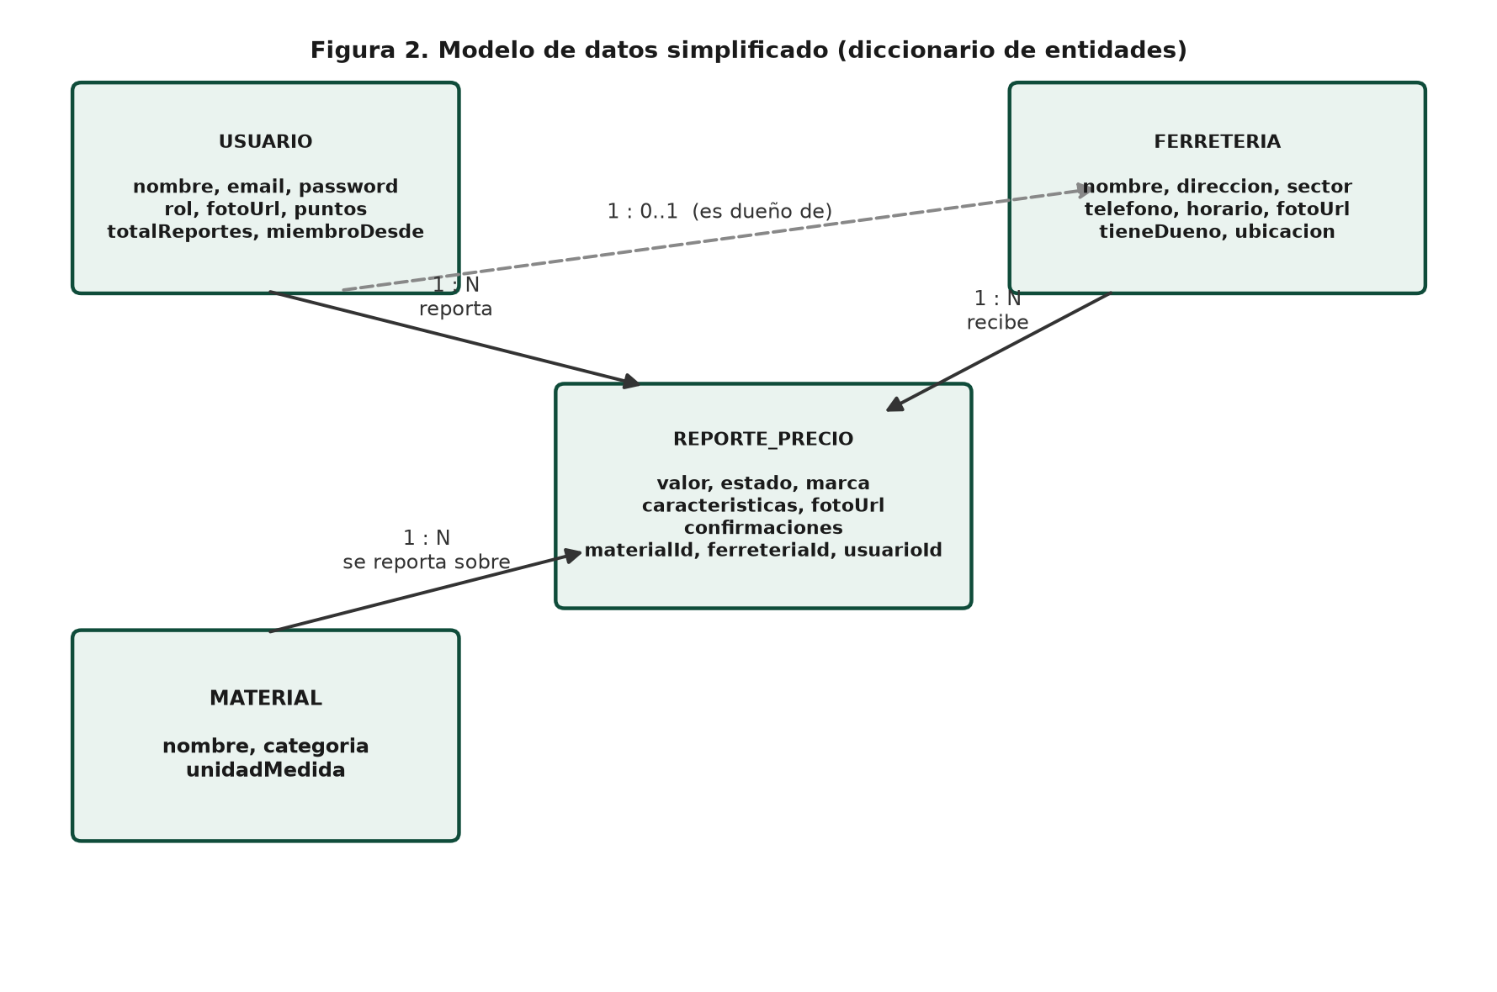
Figura 3. Modelo de datos simplificado y diccionario de entidades principales del sistema.
A partir del modelo de datos representado en la Figura anterior, se detalla a continuación el diccionario de datos de las cuatro entidades principales gestionadas por la API.
Tabla 3. Diccionario de datos de las entidades principales del sistema.
Entidad | Campo | Tipo | Descripción
Usuario | nombre / email / password | String | Datos de identificación y credenciales (password almacenado cifrado).
Usuario | rol | String (enum) | "comprador" o "ferreteria".
Usuario | puntos / totalReportes | Number | Métricas del sistema de reputación e incentivo a la participación.
Material | nombre / categoria / unidadMedida | String | Datos descriptivos del material de ferretería.
Ferretería | nombre / direccion / sector | String | Identificación y ubicación por sector (Norte, Sur, Centro, Valles).
Ferretería | tieneDueno / ubicacion | Boolean / Object | Indica si fue registrada por su propietario y coordenadas {lat, lng}.
Reporte de precio | valor / estado | Number / String (enum) | Precio observado y su vigencia: verificado, reciente o desactualizado.
Reporte de precio | fotoUrl / confirmaciones | String / Number | Evidencia fotográfica en Cloudinary y contador de confirmaciones.

2.2.3 Diseño de Pantallas y Herramientas Utilizadas
El cliente móvil se organiza en cinco módulos de pantallas (features), articulados mediante una barra de navegación inferior que se adapta según el rol del usuario autenticado: Autenticación (inicio de sesión y registro con selección de rol), Materiales (buscador con filtro por sector y detalle de precios comparados), Reportes (asistente de tres pasos para reportar un precio), Ferreterías (listado, mapa interactivo y administración de la propia ferretería para los usuarios con rol "ferreteria") y Perfil (datos personales, puntos y total de reportes del usuario).
Tabla 4. Herramientas y tecnologías utilizadas en el desarrollo del sistema.
Herramienta / Tecnología | Rol en el proyecto
Flutter (SDK ^3.9.2) / Dart | Framework multiplataforma para la construcción del cliente móvil.
Provider (^6.1.5) | Gestión de estado de la aplicación mediante ChangeNotifier.
package:http | Cliente HTTP para el consumo de la API REST.
flutter_map + latlong2 | Visualización del mapa de ferreterías (tiles OpenStreetMap/CartoDB).
image_picker / file_picker | Selección de fotografías de evidencia y de archivos CSV de catálogo.
Node.js / Express | Framework del servidor para la API REST.
MongoDB Atlas | Persistencia de datos en la nube (base de datos NoSQL).
JWT (JSON Web Token) | Autenticación y autorización de los usuarios de la API.
Cloudinary | Almacenamiento y entrega de las imágenes de evidencia.
Visual Studio Code / Git | Entorno de desarrollo y control de versiones.

2.2.4 Repositorio del Código
El código fuente del cliente móvil de FerrePrecios Quito se encuentra publicado en el repositorio Git alojado en GitHub, bajo la cuenta de la autora Larissa Guamán: https://github.com/LarissaGuaman1/ferreprecios (rama principal: main). El repositorio contiene la estructura completa del proyecto Flutter (carpetas android, ios, web, lib) organizada por módulos dentro de lib/features/ (auth, materiales, reportes, ferreterias, perfil), siguiendo una separación por capas de datos (data), presentación (presentation) y gestión de estado (providers) en cada módulo. La API REST en Node.js/Express y la base de datos MongoDB Atlas se ejecutan como servicios independientes, consumidos por el cliente mediante peticiones HTTP autenticadas, y no forman parte de este mismo repositorio.

CAPÍTULO III: RESULTADOS ALCANZADOS, CONCLUSIONES Y RECOMENDACIONES
3.1 Resultados Alcanzados
Como resultado del proceso de desarrollo descrito en el Capítulo II, se obtuvo un producto mínimo viable funcional que integra los tres objetivos específicos planteados. A continuación se contrasta cada objetivo específico con el resultado técnico efectivamente alcanzado.
Tabla 5. Contraste entre los objetivos específicos y los resultados alcanzados.
Objetivo específico | Resultado alcanzado | Estado
API REST segura (JWT/bcrypt) con gestión de usuarios, materiales, ferreterías y reportes en MongoDB Atlas | Se verificó, desde el consumo del cliente Flutter, que la API expone y protege mediante token JWT (cabecera Authorization: Bearer) las rutas de autenticación, materiales, ferreterías, reportes y carga de imágenes. | Cumplido
Interfaz móvil en Flutter con patrón Provider, búsqueda, filtro por sector e indicadores de confiabilidad | Se implementaron seis ChangeNotifier Provider, el buscador con filtro por sector (Norte, Sur, Centro, Valles) y el indicador de estado (verificado / reciente / desactualizado) en cada precio reportado. | Cumplido
Flujo colaborativo de reporte en tres pasos con evidencia fotográfica en Cloudinary y sistema de reputación | Se implementó el asistente de tres pasos (material, precio con foto y marca, ferretería) y el sistema de puntos/total de reportes visible en el perfil del usuario. | Cumplido

Funcionalmente, el producto entregado permite: registrar e iniciar sesión distinguiendo entre el rol comprador y el rol dueño de ferretería; buscar materiales y filtrarlos por sector geográfico; visualizar el detalle de precios de un material ordenados de menor a mayor, con el estado de vigencia de cada reporte; reportar un nuevo precio observado adjuntando fotografía de evidencia; visualizar las ferreterías registradas en un mapa interactivo centrado en Quito; y, para los usuarios con rol de ferretería, administrar los datos de su establecimiento e importar su catálogo de productos mediante un archivo CSV.
Debe señalarse que, en esta fase, los resultados corresponden a la verificación técnica del funcionamiento del sistema construido, y no a una validación estadística con usuarios finales reales, la cual queda planteada como línea de trabajo futuro en el apartado de recomendaciones.
3.2 Conclusiones
- El modelo colaborativo de reporte de precios adoptado por FerrePrecios Quito constituye una alternativa técnicamente viable a los enfoques centralizados empleados por iniciativas previas como Precios SCPM, al distribuir el esfuerzo de actualización de la información entre toda la comunidad de usuarios en lugar de depender de un único organismo.
- La combinación de Flutter con el patrón Provider en el cliente, y de Node.js/Express con autenticación JWT y MongoDB Atlas en el servidor, permitió construir en un tiempo acotado un producto multiplataforma funcional, evidenciando que esta pila tecnológica es adecuada para productos mínimos viables con requisitos de evolución rápida.
- La incorporación de un campo de estado por reporte y de un sistema de puntos por usuario sienta una base funcional para un sistema de reputación, aunque su lógica de cálculo se concentra en el servidor y el cliente aún no ofrece mecanismos de confirmación ciudadana de un precio ya reportado (el campo confirmaciones se recibe pero no se utiliza en la interfaz), lo que limita el grado de participación comunitaria alcanzable en la versión actual.
- El filtrado por sector geográfico (Norte, Sur, Centro, Valles) resultó un criterio de organización adecuado para una primera versión, aunque su implementación actual como lista fija de valores limita la escalabilidad hacia una sectorización más granular o basada en geolocalización real del usuario.
3.3 Recomendaciones
- Ejecutar una fase de validación empírica con usuarios reales —mediante encuestas de usabilidad y pruebas de aceptación con maestros de obra, contratistas y dueños de ferretería de los cuatro sectores— para contrastar el diseño metodológico planteado en el apartado 2.1.3 con datos de campo.
- Habilitar en el cliente una acción explícita de "confirmar precio" que aproveche el campo confirmaciones ya existente en el modelo de datos, fortaleciendo el sistema de reputación con participación activa de la comunidad.
- Evaluar la migración de la sectorización fija (Norte, Sur, Centro, Valles) hacia un modelo basado en geolocalización real o en una tabla administrable de zonas, para mejorar la precisión del filtrado a medida que crezca la cobertura de la aplicación.
- Documentar y versionar el backend Node.js/Express en un repositorio propio, e incorporar pruebas automatizadas, variables de entorno para las credenciales (en lugar de URLs codificadas en el cliente) y políticas de limitación de peticiones (rate limiting) antes de un despliegue a producción a mayor escala.
- Explorar, en trabajos futuros, la incorporación de soporte sin conexión (offline-first) y de notificaciones push para alertar a los usuarios sobre nuevos precios reportados en materiales de su interés.

BIBLIOGRAFÍA
Estellés-Arolas, E., & González-Ladrón-de-Guevara, F. (2012). Towards an integrated crowdsourcing definition. Journal of Information Science, 38(2), 189–200.
Fielding, R. T. (2000). Architectural styles and the design of network-based software architectures [Tesis doctoral, University of California, Irvine].
Google LLC. (s.f.). Flutter documentation. https://docs.flutter.dev
Howe, J. (2006, junio). The rise of crowdsourcing. Wired Magazine, 14(6).
Instituto Nacional de Estadística y Censos [INEC]. (s.f.). Índice de Precios de la Construcción (IPCO). https://www.ecuadorencifras.gob.ec
Jones, M., Bradley, J., & Sakimura, N. (2015). JSON Web Token (JWT) (RFC 7519). Internet Engineering Task Force. https://www.rfc-editor.org/rfc/rfc7519
Kotler, P., & Armstrong, G. (2012). Marketing (14.ª ed.). Pearson Educación.
MongoDB Inc. (s.f.). MongoDB Documentation. https://www.mongodb.com/docs/
Node.js Foundation. (s.f.). Node.js Documentation. https://nodejs.org/docs/
OpenJS Foundation. (s.f.). Express — Node.js web application framework. https://expressjs.com/
Provos, N., & Mazières, D. (1999). A future-adaptable password scheme. Proceedings of the USENIX Annual Technical Conference.
Resnick, P., Kuwabara, K., Zeckhauser, R., & Friedman, E. (2000). Reputation systems. Communications of the ACM, 43(12), 45–48.
Sommerville, I. (2011). Ingeniería de software (9.ª ed.). Pearson Educación.
Superintendencia de Control del Poder de Mercado [SCPM]. (2017). Precios SCPM [Aplicación móvil]. https://www.scpm.gob.ec
Tiendeo. (s.f.). Tiendeo Ecuador. https://www.tiendeo.com.ec

ANEXOS
Anexo I: Presentación de la Defensa de la Investigación
[Espacio reservado para insertar o enlazar la presentación utilizada en la defensa oral del presente trabajo de titulación.]
Anexo II: Repositorio de la Grabación de la Defensa de la Investigación
[Espacio reservado para insertar el enlace a la grabación de la defensa, una vez realizada.]
Anexo III: Código Fuente y Documentos de Desarrollo (Opcional)
Repositorio del código fuente del cliente móvil de FerrePrecios Quito: https://github.com/LarissaGuaman1/ferreprecios (rama main).
[Espacio reservado para adjuntar actas de satisfacción técnica u otros documentos de desarrollo informático, de considerarse pertinente.]

